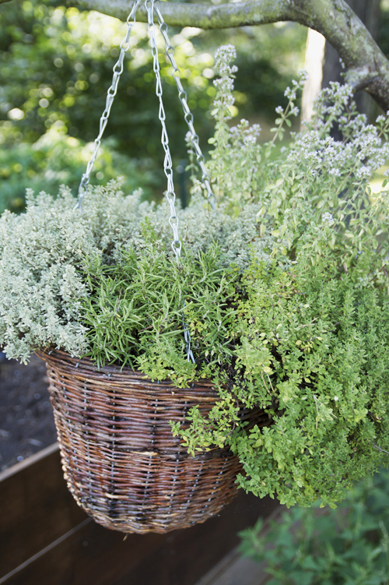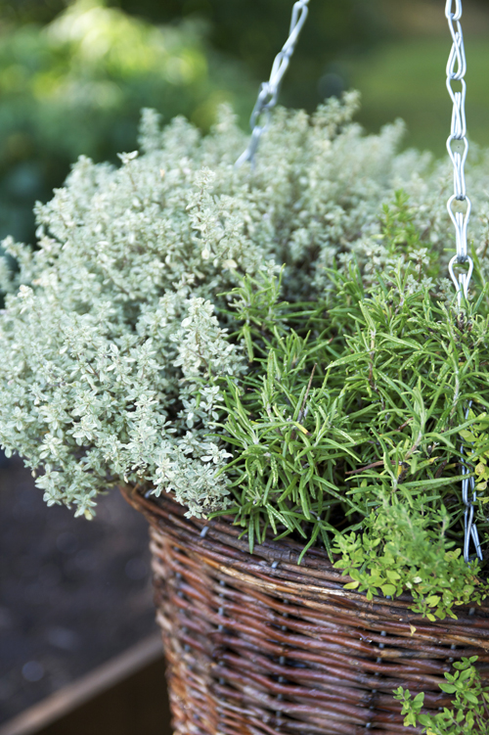

Smakrik och väldoftande ampelodling
Kryddväxter är populärt och att odla sina egna står högt upp på önskelistan hos många trädgårdsintresserade. Till sommarens grillfester kan en ampel fylld med favoritkryddväxter bidra till att förhöja både maten, feststämningen och trädgården. Kryddväxter är lättodlade och väldigt anpassningsbara. De trivs lika bra i rabattens kryddland, som i en kruka eller i en stor ampel.

Till ampeln vid grillen passar olika timjansorter bra. Timjan ger god smak till bland annat marinader. En annan god och smakrik kryddväxt är rosmarin. Rosmarin är särskilt gott att smaksätta fläskkött med.

En ampel är också bra att ha på balkongen då mycket saker ska samsas på liten yta. I och med att växterna hängs upp frigörs golvyta så ett nätt möblemang kan få plats och då kan både kaffetåren och middagarna intas på balkongen under sköna sommardagar.

Vid plantering av en ampel är det viktigt att ordna med bra dränering. Ampeln ska helst ha hål i botten så att överskottsvatten kan rinna av. Lägg gärna ett lager med lecakulor i botten och fyll sen på med en planteringsjord av bra kvalité. Använd en jord som är avsedd för balkonglådor och urnor så kommer slutresultatet att bli bra.

Blanda dina favoritkryddväxter och välj gärna de sorter som kan komma till användning i matlagningen så fyller ampeln både en praktisk funktion men blir även ett vackert inslag oavsett om det är vid grillen i trädgården eller på balkongen den blir placerad.

För publicering i juni och juli

